INFORME DE SEGUIMIENTO Y EVALUACION POA 2022
PRIMER SEMESTRE

PRESENTACIÓN

La Universidad Autónoma Juan Misael Saracho es una institución de Educación Superior sin fines de lucro, basada en la Autonomía y el Cogobierno Paritario Docente Estudiantil, convertida en una institución que reviste gran importancia en el departamento de Tarija, donde sus acciones y resultados repercuten directamente en las actividades del departamento.

La Secretaría de Desarrollo Institucional a través del Departamento de Planificación y Proyectos, presenta este informe a las autoridades Universitarias que está dentro de su programación anual, atendiendo las directrices, principios, disposiciones normativas, procesos e instrumentos técnicos, que tiene por objeto la elaboración del Programa de Operaciones Anual; la Universidad Autónoma Juan Misael Saracho, procedió a realizar el Seguimiento y Evaluación a los Planes Operativos Anuales de todas sus Unidades Ejecutoras y sus unidades dependientes correspondiente a la gestión 2022 y de esta manera medir y evaluar la eficacia, avance y ejecución financiera de los procesos de la Universidad, asesorando a las Autoridades para el mejoramiento continuo del proceso administrativo, para la evaluación de los planes establecidos y de los correctivos que sean necesarios para el cumplimiento de las metas y objetivos institucionales, basados en las diferentes funciones en las que se enmarca.

Con el objeto de dar cumplimiento a la Norma Básica (NB-SPO) y Reglamento Específico del Sistema de Programación de Operaciones (RE-SPO) del Sistema de Planificación Universitaria, aprobada, por la Conferencia de Universidades, la Dirección de Planificación, realiza el Seguimiento al Programa Operativo Anual (POA) de la Universidad Autónoma Juan Misael Saracho, correspondiente a la gestión 2022.

En el 1er semestre de la gestión 2022 fue un semestre en la que tuvimos que adaptarnos a una nueva normalidad, debido a la emergencia sanitaria provocado por CORONAVIRUS (COVID-19). El escenario expuesto, ha provocado el incumplimiento de algunas actividades y metas planteadas en los Planes Operativos Anuales de las distintas unidades académicas y administrativas, reprogramando las mismas para el segundo semestre, con el apoyo del Sistema Informatizado del SIGU:

ÍNDICE
PRESENTACIÓN 2
1. OBJETIVO DEL INFORME 4
2. MARCO NORMATIVO 5
2.1. METODOLOGÍA PARA LA EVALUACIÓN DEL POA 5
3. MARCO INSTITUCIONAL 6
3.1. MISIÓN 6
3.2. VISIÓN 6
4. RESUMEN EJECUTIVO 7
5. EVALUACIÓN DE OBJETIVOS DE GESTIÓN Y RESULTADOS ESPERADOS 7
5.1. ANÁLISIS SITUACIONAL DE OBJETIVOS 8
5.1.1. Seguimiento a los Resultados 8
5.1.2. Análisis cuantitativo/cualitativos de Resultados Estratégicos 19
5.1.3. Análisis cuantitativo/cualitativo de los resultados estratégicos y operativos 19
b) Eficacia por Unidad ejecutora 24
6. EJECUCIÓN FINANCIERA 26
6.1. PRESUPUESTO PROGRAMADO 26
6.2. EJECUCIÓN DEL PRESUPUESTO DE GASTO GLOBAL 27
7. SEGUIMIENTO DE PROGRAMA DE INVERSION 29
7.1 EJECUCION FISICA DE LOS PROYECTOS 29
7.1 EJECUCION FINANCIERA DE LOS PROYECTOS 36
8. IDENTIFICACIÓN DE LOS PRINCIPALES PROBLEMAS Y MEDIDAS CORRECTIVAS 40
8.1. Identificación De Los Principales Problemas 40
8.1.2. Implementación de medidas correctivas 41
9. CONCLUSIONES Y RECOMENDACIONES 42
9.1. CONCLUSIONES 42
9.2. RECOMENDACIONES 42

ANEXOS
ANEXO Nº 1.- REPORTE EVALUACION DEL SEGUIMIENTO 1er. SEMESTRE 2022
ANEXO Nº 2.- REPORTE DE INVERSION SIGEP

OBJETIVO DEL INFORME
El Plan Operativo Anual es un Instrumento que apoya el proceso de planificación de la universidad y que articula las acciones de la entidad a su misión, visión y objetivos, permitiendo la identificación de objetivos institucionales, metas, resultados esperados, indicadores, actividades y recursos específicos para el logro de los compromisos institucionales. El plan operativo se estructura desde los compromisos que se programan para lograr las metas y objetivos institucionales a través de estrategias que se articulan en las líneas y ejes del Plan de Desarrollo institucional 2019-2025, la esencia de este proceso es que día a día se identifique las debilidades para convertirlas en fortalezas y mejoramiento continuo, para fortalecer el crecimiento institucional
El informe del Seguimiento a los Planes Operativos 1er. SEMESTREes 2022, tiene como objetivo prioritario medir y evaluar la eficacia y ejecución financiera el desempeño en la ejecución y cumplimiento de las Metas Estratégicas y actividades realizadas, siendo la esencia de este proceso que día a día se identifique las debilidades para convertirlas en fortalezas y mejoramiento continuo, para fortalecer el crecimiento institucional
Consolidando el seguimiento y control de las diferentes unidades, sus resultados se convierten en una herramienta fundamental que permite dar cumplimiento a las metas planteadas en el Plan Estratégico Institucional 2019 - 2025 de las actividades programadas, en relación con las actividades ejecutadas. Situación que permite realizar un análisis de los objetivos programados y alcanzados en el 1er semestre de la gestión 2022 así como detectar a tiempo aquellos problemas internos o externos que pudieran estar obstaculizando su adecuada ejecución.

MARCO NORMATIVO
Las disposiciones legales del Estado Plurinacional y normativa interna que exigen la programación, modificación, evaluación y seguimiento del POA 2022 1er. SEMESTRE son las siguientes:
- Art 185 de la constitución Política del Estado
- Ley Nº 1178
- Ley Nº 777
- Directrices Presupuestarias 2022 del Ministerio de Economía y Finanzas
- Reglamento del Sistema de Planificación del Sistema Universitario de Bolivia
- Plan Estratégico Institucional 2019 – 2025
- Reglamento Específico del SPO del SUB
- Manual de Procesos y Procedimientos Programación, modificación, Seguimiento y evaluación del POA-UAJMS.

METODOLOGÍA PARA LA EVALUACIÓN DEL POA
Para la elaboración de los resultados se realizó la aplicación de instrumentos de gestión del Sistema Integrado de Planificación POA-Presupuesto y mediante circular emitida por la Secretaria de Desarrollo Institucional se solicitó a cada una de las unidades organizacionales realizar el seguimiento de cada una de sus áreas y una vez concluidas las mismas, sean enviadas a la Secretaría para su posterior verificación de las metas realizadas.
El presente informe muestra, de manera cuantitativa y cualitativa, los resultados obtenidos en el primer semestre de la gestion 2022, adoptando indicadores de eficacia y ejecución para el cumplimiento físico y financiero del POA. En ese sentido, la ponderación para considerar la evaluación debe respetar los indicadores de Eficacia y ejecución, bajo los siguientes criterios:
Eficacia: Es el grado de cumplimiento de objetivos a nivel de resultados inmediatos, productos (bienes, servicios y/o normas) u operaciones, con relación a los programados. La fórmula para determinar el índice de eficacia es:
$$Eficacia=\frac{Resultados Logrados}{Resultados Esperados}*100$$
Ejecución Presupuestaria: Comprende el conjunto de acciones destinadas a la utilización óptima del talento humano, y los recursos materiales y financieros asignados en el presupuesto con el propósito de obtener los bienes, servicios y obras en la cantidad, calidad y oportunidad previstos en el mismo.
$$Ejecución=\frac{Presupuesto Ejecutado}{ Programado}*100$$
En este marco, los parámetros para determinar el desempeño se detallan en el siguiente cuadro:
CUADRO Nº 1: PARAMETROS DE VALORACIÓN DE DESEMPEÑO
INDICADORES | INTERVALO (%) | CRITERIOS DE VALORACION | COLORMETRIA
EJECUCIÓN  EFICACIA | 0 a 50 | Baja
EJECUCIÓN  EFICACIA | 51 a 75 | Media
EJECUCIÓN  EFICACIA | 76 a 100 | Alta

Estos parámetros permiten determinar el desempeño general de la UAJMS, respecto al cumplimiento de los objetivos y actividades planificados en el POA – 2022.
Se usa para evaluar el grado de cumplimiento de los objetivos de gestión; El proceso se elaboró considerando lo siguiente:
- Identificación de los indicadores para evaluar el grado de cumplimiento,
- Se decidió utilizar la escala literal de baja, media y alta.

MARCO INSTITUCIONAL

MISIÓN
“Formar profesionales competentes e integrales, socialmente pertinentes para generar, aplicar y difundir conocimiento científico y tecnológico que contribuya al desarrollo sostenible del país y del mundo”.

VISIÓN
“Ser una universidad líder e innovadora, reconocida por la calidad de formación profesional integral de las personas, a nivel de grado y posgrado, integrando la docencia, investigación científica y la extensión universitaria, para aportar a la solución pertinente de los problemas y necesidades de la sociedad, impulsando la ciencia y tecnología en todos sus ámbitos”.

RESUMEN EJECUTIVO
El POA 2022, se realizó en concordancia con el Plan Estratégico Institucional 2019 - 2025 alineado al Plan Nacional de Universidades; documento que fue elaborado en base a los aportes y propuestas de las autoridades Universitarias y Facultativas.
El Seguimiento y Evaluación del POA permite realizar el monitoreo de la ejecución del programa de operaciones con la finalidad de evaluar la gestión, adoptar medidas correctivas y contribuir a la programación de operaciones de ejercicios futuros.
El Seguimiento de la Programación de Operaciones se realiza en forma permanente, realizando evaluaciones trimestrales con carácter de monitoreo, con carácter informativo a las autoridades universitarias semestralmente y el Anual.
Los Decanos, Vicedecanos, Secretarlos, Directores, Jefes de División y jefe inmediato de una unidad ejecutora, son los responsables de efectuar el seguimiento a las operaciones programadas, verificando que las mismas se ejecuten en base a la normativa vigente y en el formato definido por la Dirección de Planificación.
El resultado de la evaluación de los POAs 2022 de las Unidades Ejecutoras, es la suma de las autoevaluaciones que cada unidad, tanto administrativa como académica realizó con el control que ejerce el Departamento de Planificación a través de sus técnicos, el mismo que ha sido elaborado en base al formulario de seguimiento computarizado.
Para el trabajo de seguimiento y control, se utilizó la siguiente documentación:
- Formulario de Evaluación informatizado
- Reporte del SIGEP 2022 - 1er semestre
- Reporte de control del Seguimiento (Sistema Informatizado POA) - gestión – 2022.
- Reglamento Específico del SPO - CEUB.
- Manual de Procesos y Procedimientos POA

SEGUIMIENTO Y EVALUACIÓN DE OBJETIVOS DE GESTIÓN Y RESULTADOS ESPERADOS
Para poder evaluar adecuadamente el nivel de ejecución físico-financiera del Programa de Operaciones 1er. SEMESTRE, se relaciona variables de dicho instrumento, de modo tal que contraste en términos de producto logrado, frente a contribución al logro del objetivo, resulta coherente. En ese sentido se han relacionado la variable objetivo de gestión institucional, con el variable producto, de modo que, al evaluar el nivel porcentual de obtención de producto, fue posible evaluar el nivel de logro del objetivo planteado en el programa de operaciones. En este sentido, la evaluación nos permite identificar algunos factores que favorecieron o dificultaron la obtención de los productos medidos. En conjunto este procedimiento de evaluación de la ejecución del POA permite a las instancias ejecutivas de la UAJMS, no solo contar con una visión general del nivel de ejecución de su programación anual, sino le permite efectuar previsiones a futuro que se traducen en el ajuste de objetivos, incorporación de nuevas actividades o el redimensionamiento de los alcances del POA en la siguiente gestión.
La evaluación también involucra la medición de la ejecución financiera por producto, tomando como referencia el presupuesto global asignado a la UAJMS, en este sentido la ejecución mide los recursos destinados a gasto corriente e inversión.
La medición se hace a partir del ingreso de información en el Modulo de Planificación del Sistema Informático eproyectos, en el cual, las Unidades Ejecutoras reportan avances y limitantes de los planes operativos. Para clasificar los avances de las Metas Estratégicas y macro actividades que reportan las diferentes Unidades Ejecutoras se utilizó la técnica de colorimetría, los resultados de este análisis se vinculan a la herramienta informática.
Como parte del informe de seguimiento en este apartado se resume el cumplimiento de las metas comparando lo esperado contra lo logrado en el año.

ANÁLISIS SITUACIONAL DE OBJETIVOS

Seguimiento a los Resultados

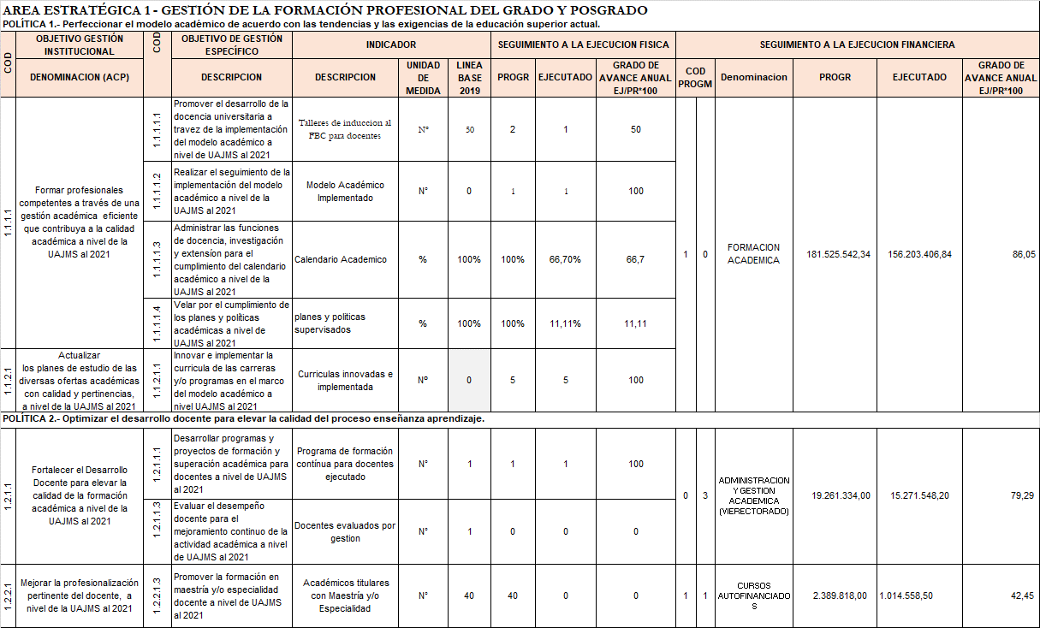

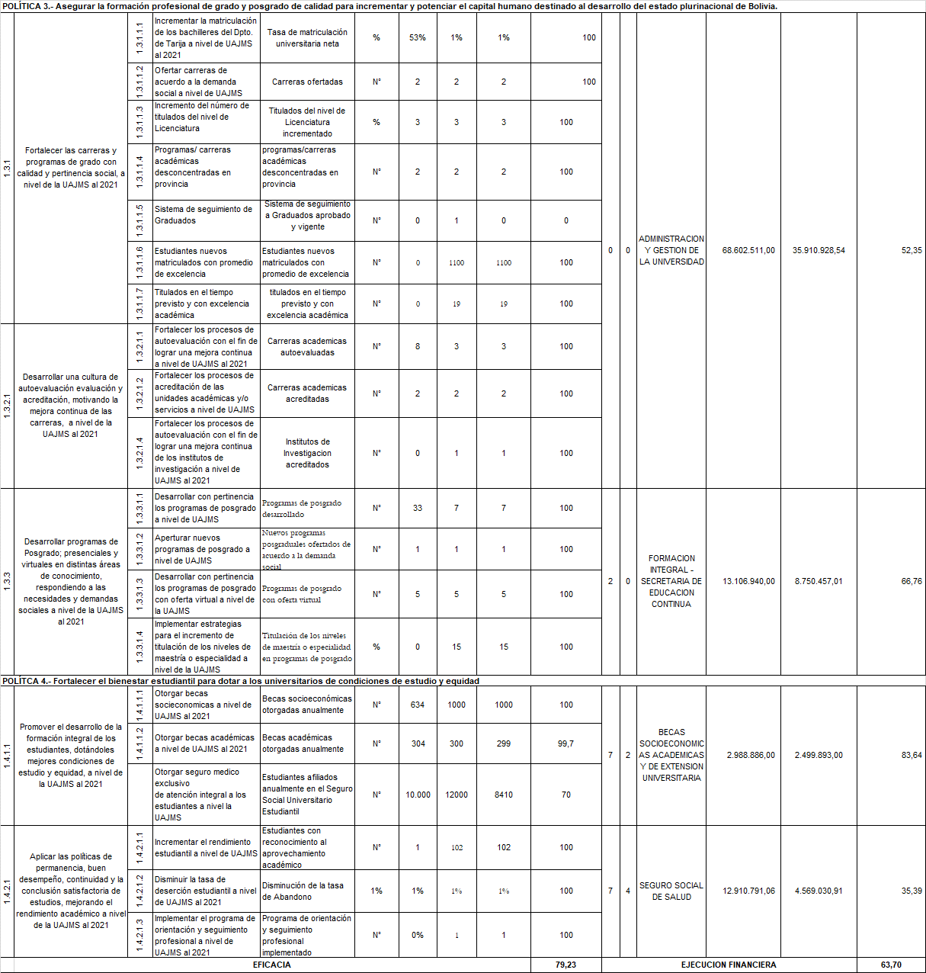
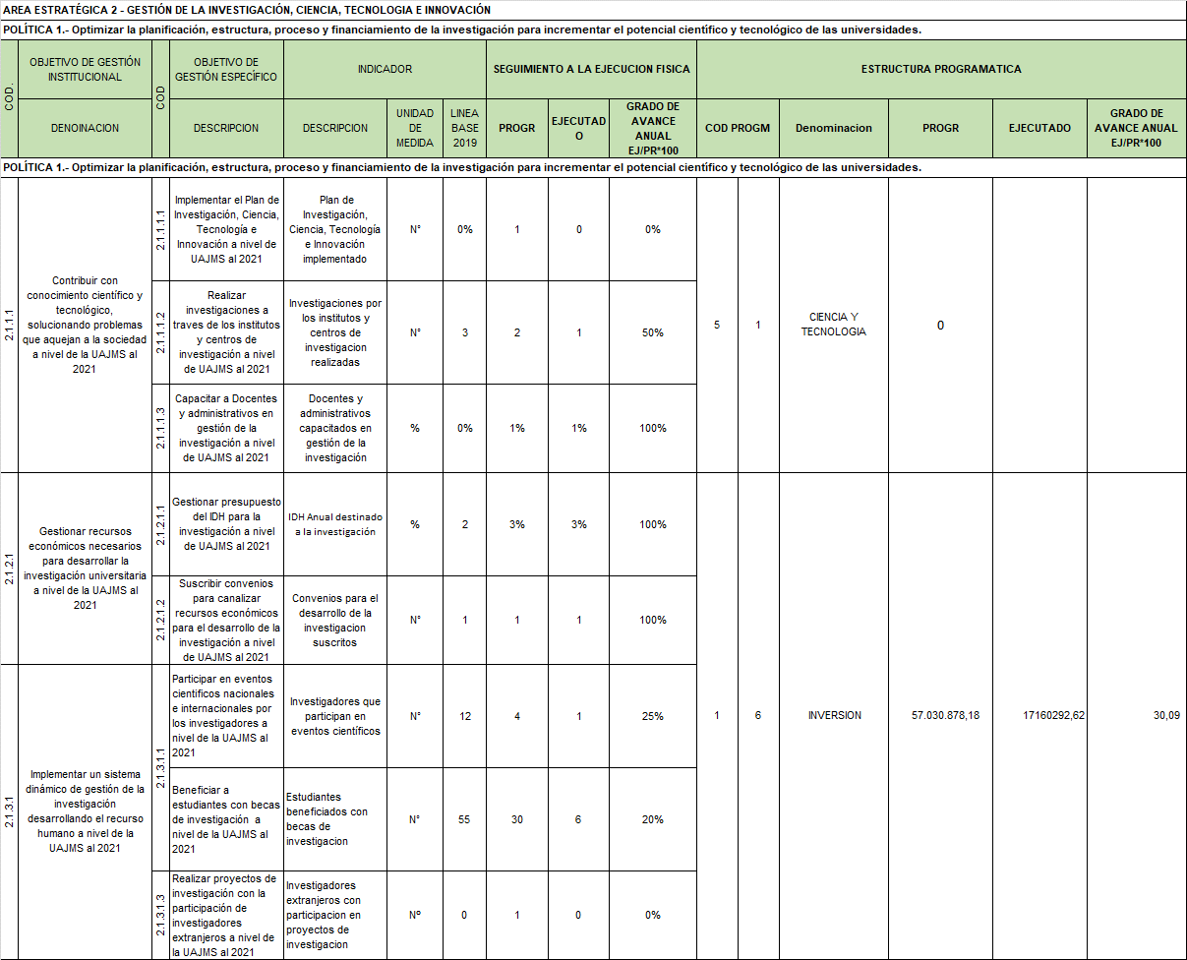
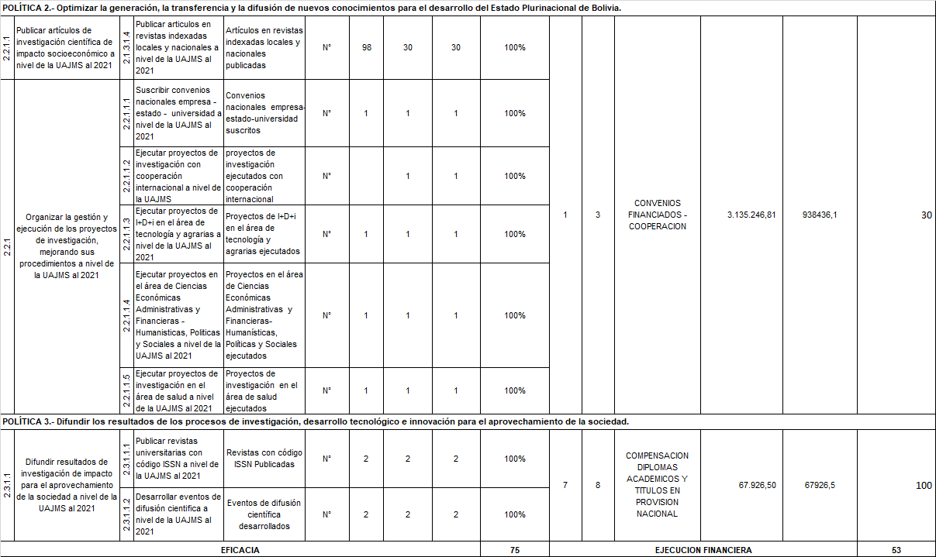

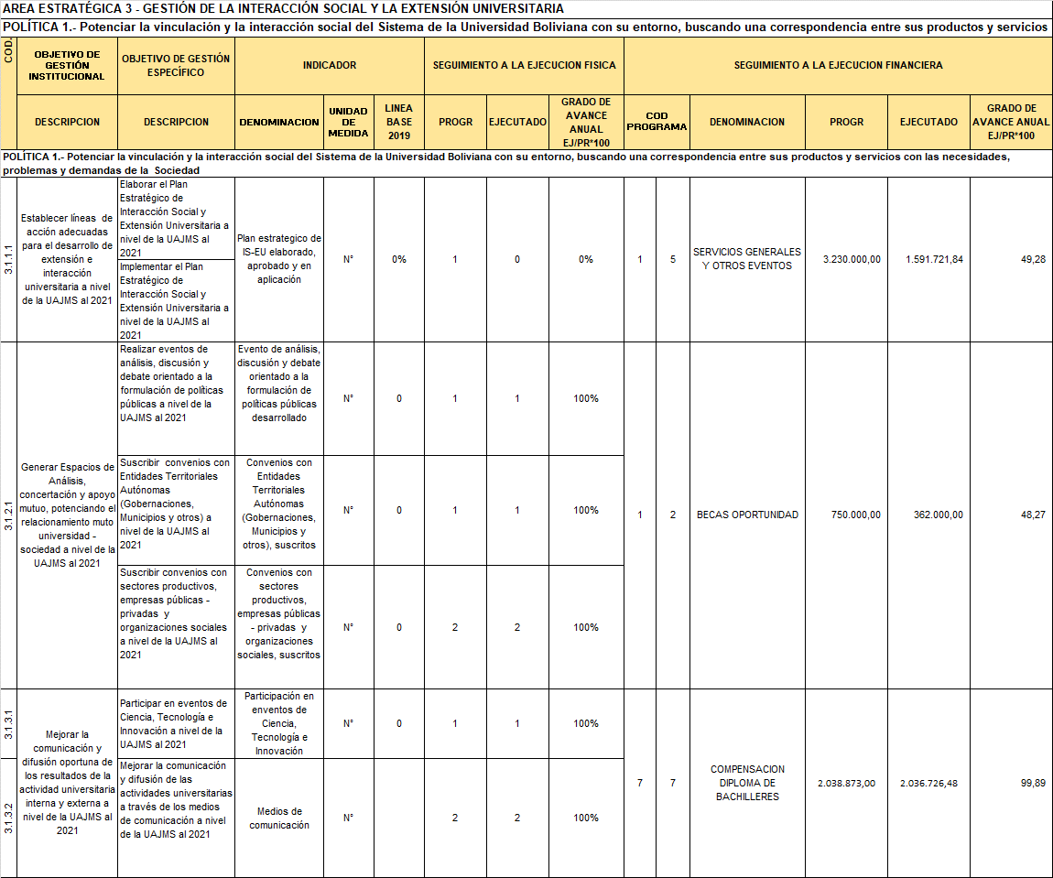
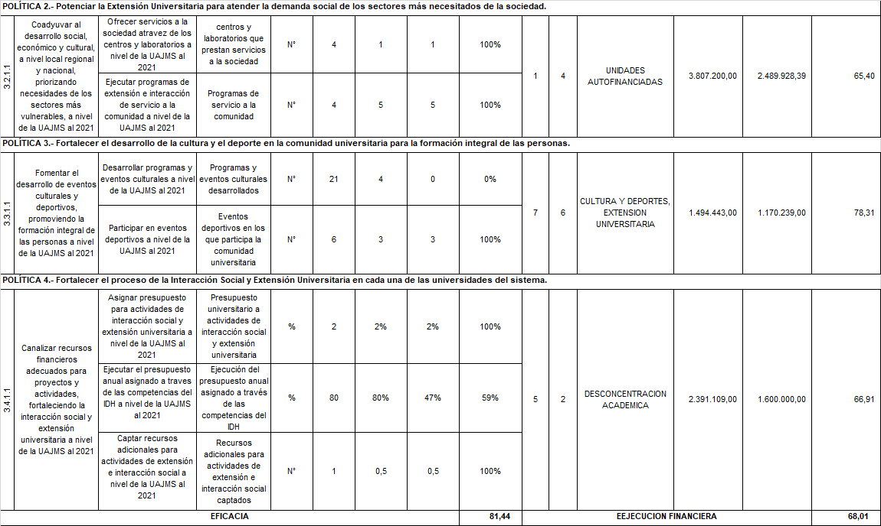

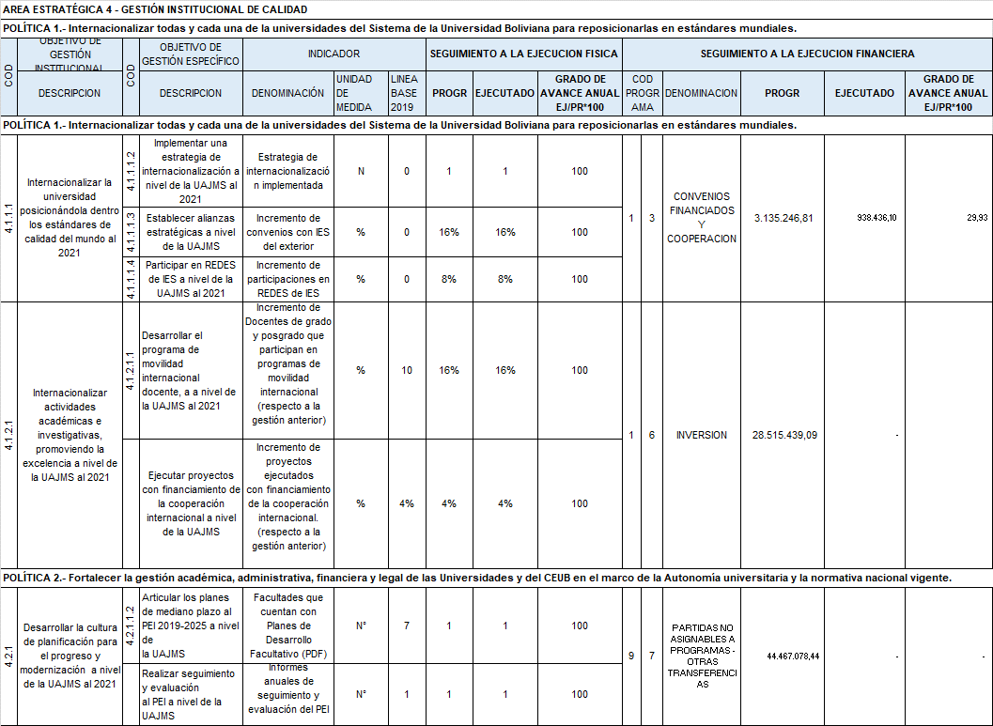
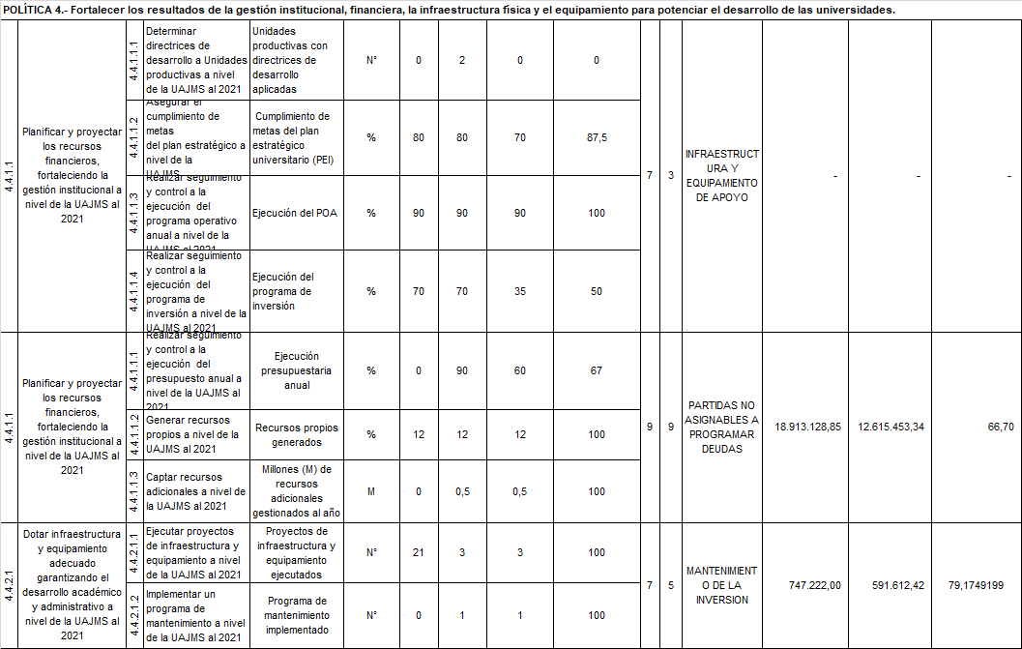

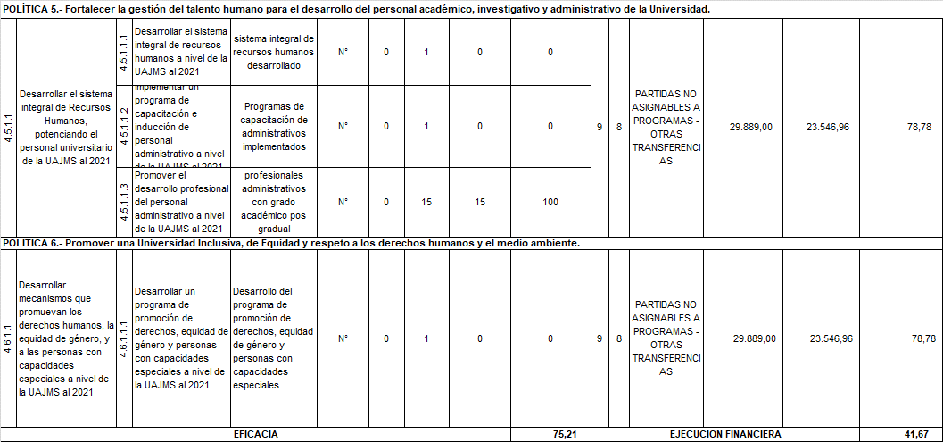

Análisis cuantitativo/cualitativos de Resultados Estratégicos
Las matrices por área nos reflejan lo programado y alcanzado (eficacia y ejecución financiera) de los resultados que contribuyen directamente al logro de los objetivos del PEI 2019-2025, estos resultados fueron ejecutados a través de operaciones estratégicas, logrando una eficacia del 78,4%.
GRÁFICO Nº 1: EFICACIA RESULTADOS ESTRATEGICOS
AL 30 – 06 - 2022

Análisis cuantitativo/cualitativo de los resultados estratégicos y operativos
Para la gestion 2022, se logró una eficacia media de 60.4% en el logro de los resultados estratégicos que aportan directamente al PEI y los resultados operativos que aportan indirectamente a los objetivos estratégicos del PEI. Realizando una comparación de la eficacia de los resultados estratégicos con la total, sumando las operativos la eficacia es menor, debido a que, a nivel operativo, por diversas razones muchas actividades no se desarrollaron.

GRÁFICO Nº 2: EFICACIA TOTAL UAJMS
AL 30 – 06 - 2022

- Eficacia Total por Área estratégica

GRÁFICO Nº 3: REPORTE DEL CONTROL DE EFICACIA POR AREAS (%)
AL 30 – 06 - 2022

Fuente: Elaboración Propia

GRÁFICO Nº 4: REPORTE DEL CONTROL DE EFICACIA POR OBJETIVOS ESTRATÉGICOS - ÁREA 1 GESTIÓN DE LA FORMACIÓN
PROFESIONAL DE GRADO Y POSGRADO

Fuente: Elaboración Propia

En promedio, la eficacia en cuanto al cumplimiento de los objetivos de área estratégica 1: Gestión de la formación profesional de grado y posgrado es de 57,52%. Logrando una mayor eficacia en el OE 1.3.3.1 Desarrollar programas de Posgrado, presenciales y virtuales en distintas áreas de conocimiento respondiendo a las necesidades y demandas sociales con una eficacia del 82,80%. Mayor detalle ver anexo 1 - Evaluación Y Seguimiento Área Nº 1: Gestión De La Formación Profesional Del Grado Y Posgrado.

GRÁFICO Nº 5: REPORTE DEL CONTROL DE EFICACIA POR OBJETIVOS ESTRATÉGICOS - ÁREA 2 GESTIÓN DE LA INVESTIGACIÓN, CIENCIA, TECNOLOGÍA E INNOVACIÓN

Fuente: Elaboración Propia
En promedio, la eficacia en cuanto al cumplimiento de los objetivos de área estratégica 2: Gestión de la investigación, ciencia, tecnología e innovación es del,72%. Logrando una mayor eficacia el OE 2.1.2.1 Gestionar recursos económicos para desarrollar la investigación universitaria 100%. Mayor detalle ver anexo 2 - Evaluación Y Seguimiento Área Nº 2: Gestión De La Investigación, Ciencia, Tecnología E Innovación

GRÁFICO Nº 6: REPORTE DEL CONTROL DE EFICACIA POR OBJETIVOS ESTRATÉGICOS - ÁREA 3 GESTIÓN DE LA INTERACCIÓN
SOCIAL Y EXTENSIÓN UNIVERSITARIA

Fuente: Elaboración Propia
En promedio, la eficacia en cuanto al cumplimiento de los objetivos de área estratégica 3: Gestión de la interacción social y extensión universitaria es del 54,12%. Logrando una mayor eficacia el OE 3.1.2.1 Generar espacios de análisis, concertación y apoyo mutuo, potenciando el relacionamiento universidad sociedad a nivel de la UAJMS del 80,4%. Mayor detalle ver anexo 3 - Evaluación Y Seguimiento Área Nº 3: Gestión De La Interacción Social Y Extensión Universitaria.
GRÁFICO Nº 7: REPORTE DEL CONTROL DE EFICACIA POR OBJETIVOS ESTRATÉGICOS - ÁREA 4 GESTIÓN INSTITUCIONAL DE CALIDAD

Fuente: Elaboración Propia
En promedio, la eficacia en cuanto al cumplimiento de los objetivos de Área Estratégica Nº 4- Gestión institucional de calidad es del 81,28%. Logrando una mayor eficacia el objetivo Nº 4.1.1.1 Internacionalizar la universidad posicionando dentro de los estándares de calidad del mundo con el 100%. Mayor detalle ver anexo 4 - Evaluación Y Seguimiento Área Nº 4: Gestión Institucional De Calidad.

Eficacia por Unidad ejecutora
Los resultados de los objetivos de gestión específico y operaciones de la Universidad son evaluados por los responsables de cada área durante la gestión, contemplando aspectos cuantitativos y cualitativos, en base a la información obtenida de la verificación de la ejecución, a los indicadores de eficacia y otros aspectos que permitan medir el grado de cumplimiento de las operaciones y el logro de objetivos de gestión específicos y objetivos de gestión institucionales.
Posteriormente a la evaluación de las unidades el Departamento de Planificación realiza la verificación, en las áreas y unidades organizacionales, para establecer las discordancias.
GRÁFICO Nº 8: EFICACIA POR UNIDADES EJECUTORAS
(EN PORCENTAJE)
AL 30 – 06 - 2022

Fuente: Elaboración Propia
Los resultados obtenidos del trabajo de evaluación y control de los POAs realizado a las diferentes Unidades Ejecutoras, siendo el Rectorado la unidad ejecutora que cuenta con una mayor eficacia de 86,5%.

EJECUCIÓN FINANCIERA

PRESUPUESTO PROGRAMADO
El presupuesto programado para la gestión 2022 es del 439.640.253,18 Bs. El siguiente gráfico detalla la fuente de financiamiento.
CUADRO Nº 2: RECURSOS PROGRAMADOS al 30-06-2022
(EN BOLIVIANOS)
ENTIDAD | GRUPO | DESCRIPCION GRUPO | PROGRAMADO | MODIFICADO | VIGENTE | EJECUTADO
145 | 12 | VENTA DE BIENES Y SERVICIO DE LAS ADMINISTRACIONES PUBLICAS | 6.951.451,00 | 0,00 | 6.951.451,00 | 2.395.469,21
145 | 15 | TASAS, DERECHOS Y OTROS INGRESOS | 31.050.026,00 | 0,00 | 31.050.026,00 | 13.420.330,77
145 | 16 | ALQUILER DE EDIFICIOS, TIERRAS Y TERRENOS | 339.840,00 | 0,00 | 339.840,00 | 19.809,00
145 | 19 | TRANSFERENCIAS CORRIENTES | 206.223.723,00 | 0,00 | 206.223.723,00 | 116.323.947,49
145 | 23 | TRANSFERENCIAS DE CAPITAL | 2.999.999,00 | 0,00 | 2.999.999,00 | 999.999,00
145 | 35 | DISMINUCION Y COBRO DE OTROS ACTIVOS | 130.056.303,00 | 0,00 | 130.056.303,00 | 61.195,30
TOTAL RECURSOS |  |  | 377.621.342,00 | 0,00 | 377.621.342,00 | 133.220.750,77

Fuente: SIGEP
GRÁFICO Nº 2: SITUACIÓN DEL RECURSO GLOBAL AL 30 – 06 - 2022
(EN BOLIVIANOS)

EJECUCIÓN DEL PRESUPUESTO DE GASTO GLOBAL
El siguiente cuadro resume la situación global del presupuesto al 12-01-2022
CUADRO Nº 3: SITUACIÓN DEL PRESUPUESTO GLOBAL 2022
(EN BOLIVIANOS) AL 30 – 06 - 2022

PRESUPUESTO | MONTO
Programado | 377.621.342,00
Vigente | 377.621.342,00
Ejecutado | 127.146.412,18
Saldo | 250.474.929,82
% Ejecutado | 33,67%
FUENTE: DIVISION PRESUPUESTOS – SIGEP

GRÁFICO Nº 30: SITUACIÓN DE LA EJECUCIÓN GLOBAL (EN BOLIVIANOS)
AL 30 06 2022

La ejecución del presupuesto global ejecutado en la gestión 2022 es del 60,36%
CUADRO Nº 2: EJECUCIÓN DEL PRESUPUESTO
DE GASTO CORRIENTE (EN BOLIVIANOS)
AL 30 – 06 - 2022
FUENTE | MONTO
Programado | 346.834.634,00
Vigente | 346.834.634,00
Ejecutado | 117.286.690,05
Saldo | 229.547.943,95
% Ejecutado | 33,82%
FUENTE: SIGEP
GRÁFICO Nº 11: SITUACIÓN GASTO CORRIENTE (En bolivianos)
FUENTE: SIGEP
Los cuadros nos señalan que la ejecución financiera del presupuesto de gasto corriente alcanzado en la gestión 2022, es aproximadamente del 64.87 %.
CUADRO Nº 3: EJECUCIÓN PRESUPUESTARIA DE
GASTO CORRIENTE POR UNIDAD EJECUTORA AL 30 – 06 - 2022
UNIDADES | PRESUPUESTO | DEVENGADO | EJECUCION
RECTORADO | 4.385.577,00 | 1.796.033,53 | 40,95%
SECRETARIA GENERAL | 3117189 | 1019489,73 | 32,71%
SECRETARIA DE GESTION ADMINISTRATIVA Y FINANCIERA | 77.961.346,00 | 10.964.513,10 | 14,06%
SECRETARÍA DE DESARROLLO INSTITUCIONAL | 7.690.122,00 | 2.838.618,86 | 36,91%
VICERRECTORADO | 4.117.860,00 | 1.486.876,76 | 36,11%
SECRETARIA ACADÉMICA | 32.640.340,00 | 7.174.584,93 | 21,98%
FACULTAD DE CIENCIAS JURIDICAS Y POLITICAS | 12.262.182,00 | 4.660.677,25 | 38,01%
FACULTAD CIENCIA ECONOMICAS Y FINANCIERAS | 22.985.933,00 | 8.305.879,71 | 36,13%
FACULTAD AGRICOLAS Y FORESTALES | 13.835.160,00 | 5.011.411,96 | 36,22%
FACULTAD TECNOLOGIA | 49.066.511,00 | 17.150.936,48 | 34,95%
FACULTAD HUMANIDADES | 11.109.685,00 | 4.282.970,30 | 45,56%
FACULTAD ODONTOLOGIA | 14.051.373,00 | 5.769.098,91 | 41,06%
FACULTAD MEDICINA | 6.532.474,00 | 2.050.441,46 | 31,39%
FACULTAD INT. VILLAMONTES | 8.573.366,00 | 3.024.805,53 | 35,28%
FACULTAD CIENCIAS INT. DE BERMEJO | 13.893.280,00 | 5.282.783,03 | 38,02%
FACULTAD DE CIENCIAS QUIMICO FARM. Y BIOQU. | 11.761.408,00 | 3.338.335,48 | 28,38%
FACULTAD DE ENFERMERIA | 7.423.309,00 | 2.228.447,35 | 30,02%
FACULTAD CIENCIAS EMPRESARIALES | 15.347.469,00 | 5.287.920,97 | 34,45%
FACULTAD ING RECURSOS NATURALES Y TEC | 18.305.917,00 | 5.294.068,41 | 28,92%
SECRETARIA DE EDUCACION CONTINUA | 12.166.755,00 | 3.084.735,90 | 25,35%
FUENTE: DIVISION DE PRESUPUESTOS
GRÁFICO Nº 12: EJECUCIÓN PRESUPUESTARIA POR UNIDADES
(EN PORCENTAJE)

FUENTE: DIVISION DE PRESUPUESTOS

7. SEGUIMIENTO DE PROGRAMA DE INVERSION

Se entiende por Programa de Inversión Pública al conjunto de Proyectos de inversión que reúnen las condiciones establecidas por el Sistema Nacional de Inversión Pública, ordenados de acuerdo a las prioridades definidas por el Plan Estratégico Institucional PEI 2019-2025.

El programa de inversión independientemente a su fuente de inversión forma parte del Plan Operativo y Presupuesto institucional de la gestión.

El programa de inversión para la gestión 2022, registro 48 proyectos.

7.1 EJECUCION FISICA DE LOS PROYECTOS

CUADRO N° 6 PROYECTOS CON FUENTE 41-119 (IDH)
N° | NOMBRE DEL PROYECTO | FISICO ANUAL 2021 |  |  | SITUACIÓN | SITUACIÓN | CONCLUSIONES DE LA EJECUCIÓN
N° | NOMBRE DEL PROYECTO | ACTIVIDADES PROGRAMADAS | ACTIVIDADES EJECUTADAS | EJEC. FIS (E/D) | SITUACIÓN | SITUACIÓN | CONCLUSIONES DE LA EJECUCIÓN
N° | NOMBRE DEL PROYECTO | (E) | (D)
1 | EQUIP. MEJ. Y DOT.AGUA CENTROS AGROP.FAC.G.CHACO EL PALMAR | 2 | 0 | 0,00% | CONTINUIDAD | En ejecución. | La licitación en dos oportunidades se declaró desierto debido a que los proponentes no han cumplido con el DBC.
2 | IMPLEM. CENTRO DE CONCILIACION EXTRAJUDICIAL FAC.CS.JURIDICAS UAJMS | 3 | 2,28 | 76,00% | CONTINUIDAD | Concluido | La ejecución física del proyecto durante la gestión fue aceptable, para el cual se requerido menos recursos económicos.
3 | AMPL. Y EQUIP.2DO BLOQUE FAC.HUMANIDADES CAMPUS UNIV. UAJMS | 7 | 4,03 | 57,60% | CONTINUIDAD | En ejecución. | La ejecución física y financiera del proyecto durante la gestión fue alrededor del 50%, esto debido a que la obra al inicio teniendo un contrato modificatorio y luego una orden de cambio, situación que ha conllevado a una demora en la ejecución.
4 | FORTAL. DIFUSION Y PUBLICIDAD REVISTA CIENTIFICA UAJMS | 4 | 3,65 | 91,30% | CONTINUIDAD | En ejecución. | La ejecución del proyecto durante la gestión fue aceptable, cumpliendo en un gran porcentaje las actividades físicas y financieras programadas para la gestión.
5 | FORTAL. CULTURA DE PLANIFICACION UAJMS | 4 | 3,35 | 83,80% | CONTINUIDAD | Concluido | La ejecución del proyecto durante la gestión fue aceptable, cumpliendo en un gran porcentaje las actividades físicas y financieras programadas para la gestión.
6 | ACRED. DE LA CARRERA DE INGENIERÍA INFORMÁTICA FACULTAD CIENCIAS Y TECNOLOGÍA – UAJMS | 2 | 0 | 0,00% | CONTINUIDAD | No ejecutado | Durante la gestión el proyecto no ha logrado obtener los objetivos físicos ni financieros programados.  Los motivos fueron que los últimos conflictos sociales de huelga, han impedido alcanzar estos objetivos que estaban programados para el último trimestre.
7 | CONST. CIERRE PERIMETRAL HOSPITAL ACADEMICO UAJMS | 2 | 2 | 100,00% | CONTINUIDAD | Concluido | Durante la gestión, el proyecto ha logrado alcanzar el 100% de los objetivos físicos y financieros programados para la gestión.
8 | REMOD. Y EQUIPAMIENTO UNIDAD DE COMUNICACIONES- UAJMS | 3 | 3 | 100,00% | CONTINUIDAD | Concluido | Durante la gestión, el proyecto ha logrado alcanzar el 100% de los objetivos físicos y financieros programados para la gestión.
9 | MEJ. BIBLIOTECAS ESPECIALIZADAS FACULTATIVAS UAJMS | 1 | 1 | 100,00% | CONTINUIDAD | Concluido | Durante la gestión, el proyecto ha logrado alcanzar el 100% de los objetivos físicos y financieros programados para la gestión.
10 | EQUIP. UNIDADES DE APOYO A LA GESTION ACADEMICA UAJMS | 0 | 0 | 0% | CONTINUIDAD | Concluido | Los objetivos del proyecto ya fueron alcanzados en la gestión 2020. por lo que en la presente gestión ya no fueron necesarios.
11 | EQUIP. Y REFACCION IMPRENTA Y EDITORIAL UNIVERSITARIA UAJMS | 2 | 0 | 0,00% | CONTINUIDAD | No ejecutado | Durante la gestión el proyecto no ha logrado obtener los objetivos físicos ni financieros programados.  Los motivos fueron que en una oportunidad se ha declaro desierto y luego la unidad ha solicitado la contratación por excepción, situación que no fue aprobado por las autoridades.
12 | EQUIP. BLOQUE AULAS FASE II CAMPUS UNIV. FAC. CS INT. GRAN CHACO YACUIBA | 1 | 1 | 100,00% | CONTINUIDAD | Concluido | Durante la gestión, el proyecto ha logrado alcanzar el 100% de los objetivos físicos y financieros programados para la gestión.
13 | EQUIP. DIDACTICO PARA AULAS UAJMS | 0 | 0 | 0 | CONTINUIDAD | Concluido | Los objetivos del proyecto ya fueron alcanzados en la gestión 2020. por lo que en la presente gestión ya no fueron necesarios.
14 | MEJ. GABINETE DE COMPUTACION FACULTAD DE HUMANIDADES | 1 | 1 | 100,00% | CONTINUIDAD | Concluido | Durante la gestión, el proyecto ha logrado alcanzar el 100% de los objetivos físicos y financieros programados para la gestión.
15 | MEJ. BIBLIOGRAFICO ESPECIALIZADO EN FACULTADES DE LA UAJMS | 10 | 5 | 50,00% | CONTINUIDAD | En ejecución. | Por la complejidad de la ejecución del proyecto, durante la gestión se ha tenido una ejecución regular.
16 | EQUIP. INFORMATICO PARA MEJORAR LA PRACTICA DOCENTE UAJMS | 1 | 0 | 0,00% | NUEVO | No ejecutado | Durante la gestión, a pesar de contar con el contrato, por el rechazo que ha sufrido el proyecto en su etapa de ejecución, no se ha logrado alcanzar los objetivos programados.
17 | MEJ. LAB. ESPEC. DE INFORMÁTICA CARRERA INGENIERÍA CIVIL FAC. CS Y TECNOL. | 1 | 0 | 0,00% | NUEVO | En ejecución. | Durante la gestión, a pesar de contar con el contrato con la empresa, por los tiempos de entrega, no se logrará alcanzar los objetivos planteados con el proyecto, posponiéndose para la siguiente gestión.
18 | CONST. Y EQUIPAMIENTO HOSPITAL ACADEMICO UAJMS | 1 | 0,4 | 40,00% | CONTINUIDAD | En ejecución. | La ejecución de este proyecto durante la gestión ha sufrido retrasos debido al incumplimiento de la empresa, situación que ha llevado a la resinción del contrato.
19 | CONST. Y EQUIP. CENTRO DE INTERACCION SOCIAL Y CULTURAL UAJMS | 1 | 1 | 100,00% | CONTINUIDAD | Concluido | Durante la gestión, el proyecto ha logrado alcanzar el 100% de los objetivos físicos y financieros programados para la gestión.
20 | INVEST. ENFERMEDAD DE CHAGAS PROBLEMA DE SALUD PREVALENTE EN DPTO DE TARIJA | 2 | 1,49 | 74,40% | CONTINUIDAD | En ejecución. | La ejecución física del proyecto durante la gestión fue aceptable, para el cual se requerido menos recursos económicos.
21 | ACRED. LABORATORIO QUIMICA F.C.Y T.- UAJMS | 2 | 2 | 100,00% | CONTINUIDAD | En ejecución. | La ejecución física del proyecto durante la gestión fue aceptable, sin embargo por los tiempos de entrega programados para fin de año, la ejecución financiera se pospone para la siguiente gestión.
22 | ACRED. CARRERA DE DERECHO FAC. CS. JURIDICAS Y POLITICAS | 2 | 2 | 100,00% | CONTINUIDAD | Concluido | Durante la gestión, el proyecto ha logrado alcanzar el 100% de los objetivos físicos y financieros programados para la gestión.
23 | ACRED. CARRERA DE ECONOMÍA FAC. CS. ECONÓMICAS Y FINANCIERAS | 2 | 2 | 100,00% | CONTINUIDAD | Concluido | Durante la gestión, el proyecto ha logrado alcanzar el 100% de los objetivos físicos y financieros programados para la gestión.
24 | ACRED. CARRERA DE ADMINISTRACIÓN DE EMPRESAS FAC. CS. ECONÓMICAS Y FINANCIERAS | 2 | 2 | 100,00% | CONTINUIDAD | Concluido | Durante la gestión, el proyecto ha logrado alcanzar el 100% de los objetivos físicos y financieros programados para la gestión.
25 | ACRED. CARRERA CONTADURÍA PUBLICA FAC. CS. ECONÓMICAS Y FINANCIERAS | 2 | 2 | 100,00% | CONTINUIDAD | Concluido | Durante la gestión, el proyecto ha logrado alcanzar el 100% de los objetivos físicos y financieros programados para la gestión.
26 | ACRED. CARRERA INGENIERÍA DE ALIMENTOS FAC. CIENCIAS Y TECNOLOGÍA | 0 | 0 | 0 | CONTINUIDAD | No ejecutado | Por la demora en la ejecución del equipamiento, a solicitud de la unidad, la ejecución fue pospuesto para la siguiente gestión.
27 | AUTOEVAL. CARRERA INGENIERÍA PETROQUÍMICA FAC. CS INTEG. VILLA MONTES – UAJMS | 2 | 1,87 | 93,50% | NUEVO | En ejecución. | A pesar de contar con todas las condiciones, la ejecución física y financiera del proyecto ha tenido serias demoras atribuibles a los responsables de la ejecución del proyecto.
28 | AUTOEVAL. CARRERA INGENIERÍA DE PETRÓLEO Y GAS NATURAL FAC. CS INTEG.VILLA MONTES – UAJMS | 2 | 2 | 100,00% | NUEVO | En ejecución. | A pesar de contar con todas las condiciones, la ejecución física y financiera del proyecto ha tenido serias demoras atribuibles a los responsables de la ejecución del proyecto.
29 | AUTOEVAL. CARRERA INGENIERIA COMERCIAL FAC. CS INTEG. GRAN CHACO | 1 | 0,08 | 7,50% | NUEVO | En ejecución. | A pesar de contar con todas las condiciones, la ejecución física y financiera del proyecto ha tenido serias demoras atribuibles a los responsables de la ejecución del proyecto.
30 | AUTOEVAL. CARRERA INGENIERÍA EN RECURSOS HIDRICOS FAC.CS INTEG.GRAN CHACO | 1 | 0,5 | 50,00% | NUEVO | En ejecución. | A pesar de contar con todas las condiciones, la ejecución física y financiera del proyecto ha tenido serias demoras atribuibles a los responsables de la ejecución del proyecto.
31 | AUTOEVAL. CARRERA DE CONTADURIA PUBLICA FAC CS INTEG. BERMEJO | 2 | 0,45 | 22,50% | NUEVO | En ejecución. | A pesar de contar con todas las condiciones, la ejecución física y financiera del proyecto ha tenido serias demoras atribuibles a los responsables de la ejecución del proyecto.
32 | AUTOEVAL. CARRERA DE INGENIERIA SANITARIA Y AMBIENTAL FAC. CS INTEG. GRAN CHACO | 2 | 0,7 | 35,00% | NUEVO | En ejecución. | A pesar de contar con todas las condiciones, la ejecución física y financiera del proyecto ha tenido serias demoras atribuibles a los responsables de la ejecución del proyecto.
33 | AUTOEVAL. CARRERA MEDICINA VETERINARIA Y ZOOTECNIA FAC. CS INTEG.VILLA MONTES - UAJMS | 2 | 1,97 | 98,50% | NUEVO | En ejecución. | A pesar de contar con todas las condiciones, la ejecución física y financiera del proyecto ha tenido serias demoras atribuibles a los responsables de la ejecución del proyecto.
34 | ACRED. SERVICIO DE ANÁLISIS DE AGUA DEL CEANID UAJMS | 1 | 0,43 | 43,20% | NUEVO | En ejecución. | La ejecución del proyecto para la presente gestión fue regular, sin embargo la mayoría de las actividades fueron reprogramados para la siguiente gestión.
35 | ACRED. CARRERA DE ECONOMÍA MERCOSUR ARCUSUR – FCEF | 1 | 0 | 0,00% | NUEVO | En ejecución. | A pesar de contar con todas las condiciones, la ejecución física y financiera del proyecto ha tenido serias demoras atribuibles a los responsables de la ejecución del proyecto.
36 | AUTOEVAL. CARRERA DE CONTADURIA PUBLICA FACULTAD DE CIENCIAS INTEGRADAS DEL GRAN CHACO | 2 | 0,65 | 32,50% | NUEVO | En ejecución. | A pesar de contar con todas las condiciones, la ejecución física y financiera del proyecto ha tenido serias demoras atribuibles a los responsables de la ejecución del proyecto.
37 | FORMUL. E IMPLEMENTACION DEL MODELO ACADEMICO UAJMS | 5 | 1 | 20,00% | CONTINUIDAD | En ejecución. | A pesar de contar con todas las condiciones, la ejecución física y financiera del proyecto ha tenido serias demoras atribuibles a los responsables de la ejecución del proyecto.
38 | MEJ. DE LA VIRTUALIZACION DE LA EDUCACION EN LA UAJMS | 1 | 0,59 | 59,10% | NUEVO | En ejecución. | La ejecución física del proyecto fue más del 50%
39 | CONST. Y DOTAC. MOBIL. NUEVO BLOQUE FAC. ODONTOLOGIA | 8 | 3,26 | 40,80% | CONTINUIDAD | En ejecución. | La obra fue recepcionado oficialmente, sin embargo el equipamiento por reiteradas observaciones de las comisiones de calificaciones, no se han logrado adjudicar a la fecha, el cual repercute en la ejecución del proyecto.
40 | CONST. Y EQUIP. LAB. FARMACOL. Y FARMACOTEC. FAC. SALUD UAJMS | 5 | 2 | 40,00% | CONTINUIDAD | En ejecución. | La obra fue recepcionado oficialmente, sin embargo el equipamiento programado para la gestión una parte fue licitada y declaro desierto, sin embargo lo mas significativo la unidad no ha logrado iniciar ningún proceso de contrataciones.
41 | CONST. Y EQUIP. CENTRO DE CONVENCIONES CAMPUS UNIV.UAJMS | 2 | 0 | 0,00% | CONTINUIDAD | En ejecución. | El proyecto aún se encuentra en litigio a objeto de cerrar la planilla final.
42 | CONST. Y EQUIP. LABORATORIO ING. DE ALIMENTOS UAJMS | 3 | 1,1 | 36,70% | CONTINUIDAD | En ejecución. | La ejecución del proyecto ha tenido muy poco avance, logrando adquirir solo una parte, lo más significativo fue anulado los errores en el DBC.
43 | CONST. Y EQUIP. BLOQUE ACADEMICO CARRERA ING. CIVIL CAMPUS UNIV. UJMS | 4 | 3,58 | 89,50% | CONTINUIDAD | En ejecución. | El proyecto ha tenido un avance muy significativo.
44 | CONST. Y EQUIP. DPTO.INVESTIG.CIENCIA Y TEC. CAMPUS UNIV. UAJMS | 1 | 0 | 0,00% | CONTINUIDAD | No ejecutado | Lo programado para la gestión no se ha logrado ejecutar por falta de interés de la unidad en iniciar los procesos de contrataciones.
TOTAL ANUAL |  | 103 | 59,38 | 57,65%
FUENTE: UNIDAD DE PROYECTOS

CUADRO N° 6 PROYECTOS CON FUENTE 42-220 (GOBERNACION DE TARIJA)

N° | NOMBRE DEL PROYECTO | FISICO ANUAL 2021 |  |  | SITUACIÓN | SITUACION | CONCLUSIONES DE LA EJECUCIÓN
N° | NOMBRE DEL PROYECTO | ACTIVIDADES PROGRAMADAS | ACTIVIDADES EJECUTADAS | EJEC. FIS SEM I (E/D) | SITUACIÓN | SITUACION | CONCLUSIONES DE LA EJECUCIÓN
N° | NOMBRE DEL PROYECTO | (E) | (D)
45 | CONST. Y EQUIP. INSTITUTO DE IDIOMAS UAJMS TJA | 3 | 0 | 0,00% | CONTINUIDAD | No ejecutado | Por falta de desembolso de recursos de la Gobernación de Tarija no se logrado iniciar ningún proceso de contrataciones.
TOTAL ANUAL |  | 3 | 0 | 0,00%

CUADRO N° 7 PROYECTOS CON FUENTE 41-111 (MINISTERIO DE AMBIENTE y AGUAS)

N° |  | NOMBRE DEL PROYECTO | FISICO ANUAL 2021 |  |  |  |  | SITUACIÓN |  | SITUACION | CONCLUSIONES DE LA EJECUCIÓN
 |  | NOMBRE DEL PROYECTO | ACTIVIDADES PROGRAMADAS | ACTIVIDADES EJECUTADAS |  | EJEC. FIS SEM I (E/D) |  |  |  | SITUACION
 |  | NOMBRE DEL PROYECTO | (E) | (D)
46 |  | DESAR. CAPAC. LOCAL Y ACAD. GIRH - MIC INVEST. ACCION CUENCA PEDAGOGICA YESERA MUNIC. CERCADO TARIJA | 5 | 3,54 |  | 70,80% |  | CONTINUIDAD |  | En ejecución | La ejecución del proyecto tiene un importante avance respecto a lo programado para la gestión.
47 |  | INVEST. PROTOCOLO MEDICION BATIMETRICA P/MONITOREO EMBALSES Y LAGUNAS DPTO TARIJA CHUQUISACA | 3 | 3 |  | 100,00% |  |  |  | Concluido | Durante la gestión, el proyecto ha logrado alcanzar el 100% de los objetivos físicos y financieros programados para la gestión.
TOTAL ANUAL |  |  | 8 | 6,54 |  | 81,75%
CUADRO N° 8 PROYECTOS CON FUENTE 80-729 (DONACION EXTERNA)

N° | NOMBRE DEL PROYECTO |  | FISICO ANUAL 2021 |  |  |  | SITUACIÓN |  | SITUACION |  |  | CONCLUSIONES DE LA EJECUCIÓN
N° |  |  | ACTIVIDADES PROGRAMADAS |  | ACTIVIDADES EJECUTADAS | EJEC. FIS SEM I (E/D) |  |  |  |  |  | CONCLUSIONES DE LA EJECUCIÓN
N° |  |  | (E) |  | (D)
48 | FORTAL. Y EQUIP P/ EL MEJORAMIENTO DEL PROCESO ENSEñANZA APRENDIZAJE CARRERA INGENIERIA ALIMENTOS-UAJMS |  | 4 |  | 2,09 | 52,30% | CONTINUIDAD |  | En ejecución |  |  | Por el poco tiempo desde registro como proyecto de continuidad, el proyecto durante la gestion no a ejecutado todos sus recursos.
TOTAL ANUAL |  |  | 4 |  | 2,09 | 52,25%

7.1 EJECUCION FINANCIERA DE LOS PROYECTOS

CUADRO Nº 9: EJECUCIÓN PRESUPUESTARIA DE
INVERSION POR UNIDAD EJECUTORA
UNIDAD | FISICO |  |  | FINANCIERO
UNIDAD | ACTIVIDADES PROGRAMADS | ACTIVIDADES EJECUTADAS | EJEC. FIS SEM I (E/D) | PRESUPUEST PROGRAMAD | PRESUPUEST  EJECUTADO | EJEC. FIN SEMM I (B/A)
UNIDAD | (E) | (D) |  | (A) | (B)
VICERRECTORADO | 3 | 0,00 | 0,00% | 2.178.768,00 | 0,00 | 0,00%
SECRETARÍA DE DESARROLLO INSTITUCIONAL | 16 | 8,94 | 55,89% | 15.420.720,00 | 997.445,54 | 6,47%
SECRETARIA ACADÉMICA | 29 | 17,68 | 60,96% | 8.611.377,18 | 3.370.300,19 | 39,14%
FACULTAD DE CIENCIAS JURIDICAS Y POLITICAS | 5 | 4,28 | 85,60% | 175.038,00 | 121.482,77 | 69,40%
FACULTAD DE CIENCIAS ECONOMICAS Y FINANCIERAS | 7 | 6,00 | 85,71% | 205.302,00 | 130.283,98 | 63,46%
FACULTAD DE CIENCIAS Y TECNOLOGÍA | 17 | 9,20 | 54,14% | 14.130.328,00 | 7.911.156,10 | 55,99%
FACULTAD DE HUMANIDADES | 8 | 5,03 | 62,93% | 3.375.047,00 | 2.143.148,71 | 63,50%
FACULTAD DE CIENCIAS DE ODONTOLOGÍA | 8 | 3,26 | 40,75% | 6.623.274,00 | 1.127.960,59 | 17,03%
FACULTAD DE CIENCIAS DE LA SALUD | 5 | 2,00 | 40,00% | 3.469.532,00 | 179.172,18 | 5,16%
FACULTAD DE MEDICINA | 3 | 2,40 | 80,00% | 2.477.674,00 | 1.476.065,67 | 59,57%
FACULTAD DE CIENCIAS INTEGRADAS DEL GRAN CHACO | 9 | 2,93 | 32,50% | 984.270,00 | 103.787,82 | 10,54%
FACULTAD DE CIENCIAS INTEGRADAS DE BERMEJO | 2 | 0,45 | 22,50% | 25.000,00 | 6.424,00 | 25,70%
FACULTAD DE CIENCIAS INTEGRADAS DE VILLAMONTES | 6 | 5,84 | 97,33% | 76.095,00 | 19.671,20 | 25,85%
TOTAL | 118 | 68,0135 | 57,64% | 57.752.425,18 | 17.586.898,75 | 30,45%

El cuadro refleja las Unidades Ejecutoras (administrativas y académicas), que programaron proyectos de inversión en la gestión 2022; 10 facultades de 11 tienen programados proyectos de inversión.

Los siguientes cuadros reflejan la eficacia y ejecución financiera lograda por el programa de inversión, detallado por proyecto y fuente de financiamiento:

CUADRO Nº 10: EJECUCIÓN FINANCIERA DE PROYECTOS DE INVERSION POR FUENTE DE FINANCIAMIENTO
No | OBJETIVOS ESTRATEGICO SUB | OBJETIVOS DE GESTION  INSTITUCIONAL | TITULO DE PROYECTO | MONTO PROGRAMADO | MODIFICADO | EJECUTADO | FUENTE
1 | Asegurar el soporte financiero para la interacción social y extensión universitaria a nivel del sistema de la Universidad Boliviana al 2025. | Canalizar recursos  financieros adecuados para  proyectos y actividades,  fortaleciendo la interacción  social y extension  universitaria al nivel de la  UAJMS. | CONST. Y EQUIPAMIENTO HOSPITAL ACADEMICO UAJMS | 963.285,00 | 38.323,00 | 0,00 | 41 - 119 (IDH)
2 | Asegurar la calidad académica de los programas profesionales de Grado a nivel del sistema de la Universidad Boliviana al 2025. | Desarrollar una cultura de autoevaluación evaluación y acreditación motivando la mejora continua de las Carreras, a nivel de la UAJMS | ACRED. DE LA CARRERA DE INGENIERÍA INFORMÁTICA FACULTAD CIENCIAS Y TECNOLOGÍA – UAJMS | 0,00 | 49.770,00 | 0,00 | 41 - 119 (IDH)
3 |  |  | AUTOEVAL. CARRERA INGENIERÍA PETROQUÍMICA FAC. CS INTEG. VILLA MONTES – UAJMS | 0,00 | 25.365,00 | 6.344,60 | 41 - 119 (IDH)
4 |  |  | AUTOEVAL. CARRERA INGENIERÍA DE PETRÓLEO Y GAS NATURAL FAC. CS INTEG.VILLA MONTES – UAJMS | 0,00 | 25.365,00 | 6.349,80 | 41 - 119 (IDH)
5 |  |  | AUTOEVAL. CARRERA INGENIERIA COMERCIAL FAC. CS INTEG. GRAN CHACO | 0,00 | 24.990,00 | 14.630,00 | 41 - 119 (IDH)
6 |  |  | AUTOEVAL. CARRERA INGENIERÍA EN RECURSOS HIDRICOS FAC.CS INTEG.GRAN CHACO | 0,00 | 24.992,00 | 14.632,00 | 41 - 119 (IDH)
7 |  |  | AUTOEVAL. CARRERA DE CONTADURIA PUBLICA FAC CS INTEG. BERMEJO | 0,00 | 25.000,00 | 6.424,00 | 41 - 119 (IDH)
8 |  |  | AUTOEVAL. CARRERA DE INGENIERIA SANITARIA Y AMBIENTAL FAC. CS INTEG. GRAN CHACO | 0,00 | 24.930,00 | 14.570,00 | 41 - 119 (IDH)
9 |  |  | AUTOEVAL. CARRERA MEDICINA VETERINARIA Y ZOOTECNIA FAC. CS INTEG.VILLA MONTES - UAJMS | 0,00 | 25.365,00 | 6.976,80 | 41 - 119 (IDH)
10 |  |  | ACRED. SERVICIO DE ANÁLISIS DE AGUA DEL CEANID UAJMS | 0,00 | 191.750,00 | 82.848,00 | 41 - 119 (IDH)
11 |  |  | ACRED. CARRERA DE ECONOMÍA MERCOSUR ARCUSUR – FCEF | 0,00 | 75.000,00 | 0,00 | 41 - 119 (IDH)
12 |  |  | AUTOEVAL. CARRERA DE CONTADURIA PUBLICA FACULTAD DE CIENCIAS INTEGRADAS DEL GRAN CHACO | 0,00 | 25.000,00 | 15.720,00 | 41 - 119 (IDH)
13 |  |  | ACRED. LABORATORIO QUIMICA F.C.Y T.- UAJMS | 224.166,00 | 0,00 | 97.027,60 | 41 - 119 (IDH)
14 |  |  | ACRED. CARRERA DE DERECHO FAC. CS. JURIDICAS Y POLITICAS | 46.179,00 | 18.863,00 | 60.558,90 | 41 - 119 (IDH)
15 |  |  | ACRED. CARRERA DE ECONOMÍA FAC. CS. ECONÓMICAS Y FINANCIERAS | 41.273,00 | 1.993,00 | 43.260,16 | 41 - 119 (IDH)
16 |  |  | ACRED. CARRERA DE ADMINISTRACIÓN DE EMPRESAS FAC. CS. ECONÓMICAS Y FINANCIERAS | 41.273,00 | 1.916,00 | 43.182,66 | 41 - 119 (IDH)
17 |  |  | ACRED. CARRERA CONTADURÍA PUBLICA FAC. CS. ECONÓMICAS Y FINANCIERAS | 41.273,00 | 2.574,00 | 43.841,16 | 41 - 119 (IDH)
18 |  |  | ACRED. CARRERA INGENIERÍA DE ALIMENTOS FAC. CIENCIAS Y TECNOLOGÍA | 47.428,00 | -47.428,00 | 0,00 | 41 - 119 (IDH)
19 | Desarrollar programas culturales y deportivos para elevar la integración a nivel del sistema de la Universidad Boliviana al 2025 | Fomentar el desarrollo de eventos culturales y deportivos, removiendo la formación integral de las personas a nivel de la UAJMS. | CONST. Y EQUIP. CENTRO DE INTERACCION SOCIAL Y CULTURAL UAJMS | 212.709,00 | 141.804,00 | 354.512,32 | 41 - 119 (IDH)
20 | Desarrollar programas de servicio a la comunidad a nivel del sistema de la Universidad Boliviana al 2025 | Coadyuvar al desarrollo social, económico y cultural, a nivel local regional y nacional, priorizando necesidades de los sectores más vulnerables a nivel de la UAJMS. | IMPLEM. CENTRO DE CONCILIACION EXTRAJUDICIAL FAC.CS.JURIDICAS UAJMS | 109.996,00 | 0,00 | 60.923,87 | 41 - 119 (IDH)
21 | Desarrollar proyectos de investigación estratégicos de alto impacto a partir de las demandas regionales y nacionales que contribuyan al desarrollo económico y social sustentable a nivel del sistema de la Universidad Boliviana al 2025 | Organizar la gestión y ejecución de los proyectos de investigación, mejorando sus procedimientos a nivel de la UAJMS. | INVEST. PROTOCOLO MEDICION BATIMETRICA P/MONITOREO EMBALSES Y LAGUNAS DPTO TARIJA CHUQUISACA | 0,00 | 69.561,18 | 68.668,18 | 41 - 111 (IDH)
22 |  |  | INVEST. ENFERMEDAD DE CHAGAS PROBLEMA DE SALUD PREVALENTE EN DPTO DE TARIJA | 721.547,00 | 0,00 | 426.606,13 | 41 - 119 (IDH)
23 |  |  | DESAR. CAPAC. LOCAL Y ACAD. GIRH - MIC INVEST. ACCION CUENCA PEDAGOGICA YESERA MUNIC. CERCADO TARIJA | 1.294.305,00 | 0,00 | 959.201,92 | 41 - 111 (IDH)
24 | Establecer un Proyecto Educativo para elevar la calidad educativa a nivel del sistema de la Universidad Boliviana al 2025 | Formar profesionales competentes a través de una gestión académica eficiente que contribuya a la calidad académica a nivel de la UAJMS | FORTAL. DIFUSION Y PUBLICIDAD REVISTA CIENTIFICA UAJMS | 438.357,00 | -158.730,00 | 216.441,14 | 41 - 119 (IDH)
25 |  |  | FORMUL. E IMPLEMENTACION DEL MODELO ACADEMICO UAJMS | 796.453,00 | -1.853,00 | 370.988,00 | 41 - 119 (IDH)
26 | Fortalecer el desarrollo de una cultura de planificación, de control de gestión y de evaluación Universitaria a nivel del sistema de la UniversidadBoliviana al 2025. | Desarrollar la cultura de planificación para el progreso y modernización | FORTAL. CULTURA DE PLANIFICACION UAJMS | 141.450,00 | 0,00 | 115.719,54 | 41 - 119 (IDH)
27 | Fortalecer la infraestructura física y el equipamiento para potenciar el desarrollo institucional en el sistema de la Universidad Boliviana al 2025 | Dotar infraestructura y equipamiento adecuado garantizando el desarrollo académico y administrativo a nivel de la UAJMS. | REMOD. Y EQUIPAMIENTO UNIDAD DE COMUNICACIONES- UAJMS | 0,00 | 154.353,00 | 148.028,50 | 41 - 119 (IDH)
28 |  |  | EQUIP. INFORMATICO PARA MEJORAR LA PRACTICA DOCENTE UAJMS | 0,00 | 10.620.750,00 | 0,00 | 41 - 119 (IDH)
29 |  |  | AMPL. Y EQUIP.2DO BLOQUE FAC.HUMANIDADES CAMPUS UNIV. UAJMS | 3.456.656,00 | -949.748,00 | 1.275.009,71 | 41 - 119 (IDH)
30 |  |  | CONST. Y EQUIP. BLOQUE ACADEMICO CARRERA ING. CIVIL CAMPUS UNIV. UJMS | 0,00 | 8.641.232,00 | 6.984.907,21 | 41 - 119 (IDH)
31 |  |  | EQUIP. MEJ. Y DOT.AGUA CENTROS AGROP.FAC.G.CHACO EL PALMAR | 840.121,00 | 0,00 | 0,00 | 41 - 119 (IDH)
32 |  |  | FORTAL. Y EQUIP P/ EL MEJORAMIENTO DEL PROCESO ENSEñANZA APRENDIZAJE CARRERA INGENIERIA ALIMENTOS-UAJMS | 0,00 | 85.353,00 | 41.238,29 | 80 - 729 (DONACIÓN. EXTERNA)
33 |  |  | MEJ. LAB. ESPEC. DE INFORMÁTICA CARRERA INGENIERÍA CIVIL FAC. CS Y TECNOL. | 0,00 | 761.182,00 | 0,00 | 41 - 119 (IDH)
34 |  |  | CONST. Y DOTAC. MOBIL. NUEVO BLOQUE FAC. ODONTOLOGIA | 7.453.082,00 | -829.808,00 | 1.127.960,59 | 41 - 119 (IDH)
35 |  |  | CONST. CIERRE PERIMETRAL HOSPITAL ACADEMICO UAJMS | 1.314.444,00 | 161.622,00 | 1.476.065,67 | 41 - 119 (IDH)
36 |  |  | MEJ. BIBLIOTECAS ESPECIALIZADAS FACULTATIVAS UAJMS | 1.307.198,00 | -481.344,00 | 825.854,00 | 41 - 119 (IDH)
37 |  |  | EQUIP. UNIDADES DE APOYO A LA GESTION ACADEMICA UAJMS | 208.845,00 | -207.871,00 | 0,00 | 41 - 119 (IDH)
38 |  |  | EQUIP. Y REFACCION IMPRENTA Y EDITORIAL UNIVERSITARIA UAJMS | 3.803.565,00 | 0,00 | 0,00 | 41 - 119 (IDH)
39 |  |  | EQUIP. BLOQUE AULAS FASE II CAMPUS UNIV. FAC. CS INT. GRAN CHACO YACUIBA | 263.261,00 | -219.024,00 | 44.235,82 | 41 - 119 (IDH)
40 |  |  | EQUIP. DIDACTICO PARA AULAS UAJMS | 458.645,00 | -458.645,00 | 0,00 | 41 - 119 (IDH)
41 |  |  | MEJ. GABINETE DE COMPUTACION FACULTAD DE HUMANIDADES | 1.112.701,00 | -244.562,00 | 868.139,00 | 41 - 119 (IDH)
42 |  |  | CONST. Y EQUIP. LAB. FARMACOL. Y FARMACOTEC. FAC. SALUD UAJMS | 3.250.412,00 | 219.120,00 | 179.172,18 | 41 - 119 (IDH)
43 |  |  | CONST. Y EQUIP. CENTRO DE CONVENCIONES CAMPUS UNIV.UAJMS | 110.000,00 | 0,00 | 0,00 | 41 - 119 (IDH)
44 |  |  | CONST. Y EQUIP. LABORATORIO ING. DE ALIMENTOS UAJMS | 4.176.875,00 | 0,00 | 705.135,00 | 41 - 119 (IDH)
45 |  |  | CONST. Y EQUIP. INSTITUTO DE IDIOMAS UAJMS TJA | 2.178.768,00 | 0,00 | 0,00 | 42 - 220 (GOB TJA)
46 |  |  | CONST. Y EQUIP. DPTO.INVESTIG.CIENCIA Y TEC. CAMPUS UNIV. UAJMS | 42.313,00 | 161.139,00 | 0,00 | 41 - 119 (IDH)
47 |  |  | MEJ. BIBLIOGRAFICO ESPECIALIZADO EN FACULTADES DE LA UAJMS | 2.107.657,00 | 0,00 | 881.726,00 | 41 - 119 (IDH)
48 | Mejorar el rendimiento académico de los estudiantes universitarios de Grado a nivel del sistema de la Universidad Boliviana al 2025. | Aplicar las políticas de permanencia, buen desempeño, continuidad y la conclusión satisfactoria de estudios, mejorando el rendimiento Académico a nivel de la UAJMS. | MEJ. DE LA VIRTUALIZACION DE LA EDUCACION EN LA UAJMS | 0,00 | 2.549.889,00 | 0,00 | 41 - 119 (IDH)
TOTAL |  |  |  | 37.204.237,00 | 20.548.188,18 | 17.586.898,75
FUENTE: UNIDAD DE PROYECTOS
ELABORACION: PROPIA
El programa de inversiones 2022, fue financiado con recursos del IDH, además del Gobierno central, recursos de la Gobernación del Dpto de Tarija y Recursos de donación externa.

De los 48 proyectos programados 15 han concluido con su ejecución física y financiera, pese a tal situación se ha logrado una ejecución financiera baja de 30,45%.

CUADRO Nº 11: RESUMEN DE EJECUCIÓN FINANCIERA
PROGRAMA DE INVERSION

PROGRAMADO Bs. | EJECUTADO Bs. | % DE EJECUCIÓN
30.786.708,00 | 9.859722.13 | 32,%
FUENTE: UNIDAD DE PROYECTOS

IDENTIFICACIÓN DE LOS PRINCIPALES PROBLEMAS Y MEDIDAS CORRECTIVAS

Identificación De Los Principales Problemas
Entre los problemas identificados que impiden una eficacia plena podemos mencionar los siguientes:
- Los retos y desafíos que han conllevado la pandemia del COVID 19, ha obligado a la UAJMS adaptarse de acuerdo a sus posibilidades a una nueva normalidad de ahí que el calendario académico por ejemplo no se ha cumplido en un 100%. (Entendiendo por calendario académico al Documento aprobado por el Consejo Universitario en el que se establecen las fechas en que se llevarán a cabo las principales actividades para el desarrollo del periodo académico- desarrollo de clases, desarrollo de prácticas, etc.)

- Las unidades responsables del logro no realizan un seguimiento adecuado a su POA, no se está acostumbrado a trabajar por y para resultados uno de los factores es el desconocimiento de las funciones y procesos administrativos por parte de técnicos como ejecutivos.

- La crisis de sostenibilidad financiera que viene arrastrando la UAJMS desde gestiones pasadas, ha obligado a realizar ajustes en el presupuesto pese al incremento de coparticipación tributaria y asignación extraordinaria.

- Existen unidades responsables de los resultados no se apropian de los mismos, debido a que los mismos no fueron planteados en su gestion, o porque son autoridades interinas no le dan la respectiva importancia.
En el caso específico de la baja ejecución física y financiera del programa de inversión se ha identificado las siguientes dificultades:

- Unidades beneficiarias y/o ejecutoras de los proyectos de inversión que incumplen con el cronograma establecido para el inicio de los procesos de contratación ya sea por desconocimiento de los procesos o por que no asumen la responsabilidad con la ejecución del proyecto.
- La época electoral que se ha vivido durante la gestion ha provocado cambio de autoridades facultativas y universitarias provocando incumpliendo en el cronograma de ejecución de los proyectos, por desconocimiento del mismo cronograma, del estado de los procesos y de los procesos mismos.
- Modificación en la modalidad de contrataciones, por sugerencia de la unidad de contrataciones, para todos los bienes, exigiéndose el cambio de modalidad de adjudicación por Calidad, Propuesta Técnica y Económica, conllevando más detales en las especificaciones técnicas de los bienes, en muchos casos sobredimensionando lo solicitado.
- La situación de pandemia, principalmente en los proyectos de autoevaluación, acreditación y mejoramiento académico, que exigen la presencia física de los actores, ha provocado el incumpliendo en el desarrollo de las actividades de los proyectos.
- Retraso en el desembolso de otras fuentes de financiamiento diferentes al IDH.

Implementación de medidas correctivas
Las acciones correctivas desempeñan un rol protagonista para el funcionamiento eficaz de la Universidad permitiendo asegurar una mejora continua en este sentido se pretende tomar las siguientes medidas:
- Con respecto al incumpliendo en el logro de resultados, se hará llegar a los responsables de los resultados un oficio de incumpliendo además de que se les solicitará la justificación del incumplimiento, además se le dará un plazo para que puede cumplir con el resultado de acuerdo a la naturaleza del mismo.
- El secretario de Desarrollo Institucional en coordinación del Director de Planificación y Proyectos deberá remitir a los responsables de las unidades ejecutoras como sus técnicos de apoyo un instructivo para que asuman la responsabilidad de ejecutar sus POAs adecuadamente además de su respectivo seguimiento adecuado a sus actividades planteadas en su POA. Así como una copia digital del Manual de Procedimientos del POA, entre otras herramientas que se considere pertinente con el fin de lograr lo planificado sobre todo en los resultados que contribuyen directamente al PEI.
- Ajustar el POA 2022, considerando el Programa de Desempeño y Sostenibilidad financiera de manera que se establezca un cronograma y responsables del cumplimiento del mismo.
- El secretario de Desarrollo Institucional en coordinación del Director de Planificación y Proyectos programara una reunión con involucrados en el proceso de ejecución de los proyectos (directores de los proyectos, fiscales de obra, contrataciones, etc.) para analizar la situación de cada uno de ellos y establecer un cronograma de tareas para mejorar la ejecución física financiera de los mismos.
- El secretario de Desarrollo Institucional deberá designar de manera permanente un tecnico informático en la Unidad de Planificación con carácter de exclusividad, para seguir perfeccionando el sistema informático del POA, sobre todo en el seguimiento y evaluación del POA, PEI, como desafío para la 2022.

CONCLUSIONES Y RECOMENDACIONES

CONCLUSIONES
De lo anterior expuesto se concluye que respecto al año anterior se mejoró en cuanto el alcance de lo programado, logrando una eficacia media, sin llegar a la eficacia plena por diferentes factores que se expusieron. Los resultados del presente informe como las dificultades que se presentan para el logro de las mismas como el sustento que evidencia, nos hace concluir que el desempeño de la universidad no es por resultados, no se está acostumbrado a trabajar por resultados.
Con respecto a la ejecución financiera de los proyectos con respecto al año anterior no se mejoró, más bien se disminuyó pese a que varias actividades se fueron normalizando.

RECOMENDACIONES
Recomendamos:
- Cumplir y hacer cumplir las medidas correctivas.
- Establecer a nivel de autoridades universitarias sanciones al incumplimiento recurrente y ausencia de compromiso de los involucrados.
- Gestionar un programa de capacitación a nivel de autoridades universitarias para una gestion por resultados
- Fortalecer la Unidad de Planificación con estabilidad laboral, reconocimiento moral y económico del personal. Lo contrario arriesga el cumplimento en lo que se plantea en las medias correctivas, el POA 2022 como en los objetivos del PEI 2019-2025.

